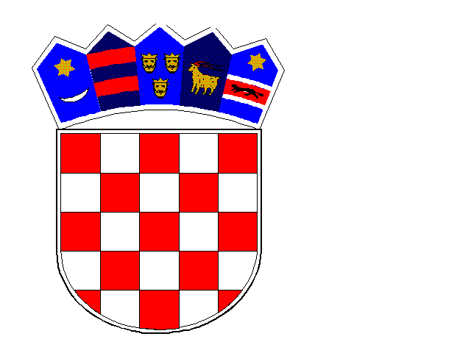
REPUBLIKA HRVATSKA
VARAŽDINSKA ŽUPANIJA
OPĆINA KLENOVNIK

Klenovnik 9A
42244 Klenovnik
189 – Općina Klenovnik, Varaždinska županija
RKP 31616
Matični broj 02692481
OIB 80034270503
Razina 22
Razdjel 0
Šifra djelatnosti – 8411 – opće djelatnosti javne uprave
Razdoblje 2021 – 12

KLASA: 400-05/22-01/01
URBROJ: 2186-15-20-05
Klenovnik, 14. veljače 2022.

BILJEŠKA UZ IZVJEŠTAJ O PROMJENAMA U VRIJEDNOSTI
I OBUJMU IMOVINE I OBVEZA
za razdoblje 1. siječnja do 31. prosinca 2021. godine
Obrazac P-VRIO

Općina Klenovnik u 2021. godini nije zabilježila promjene u vrijednosti i obujmu imovine i obveza.

Bilješku sastavila

Marijana Fotez

Općinski načelnik

Mladen Blaško

